6940.0026 – Logement T4 Duplex – lot 91 – 2ème étage

1er niveau

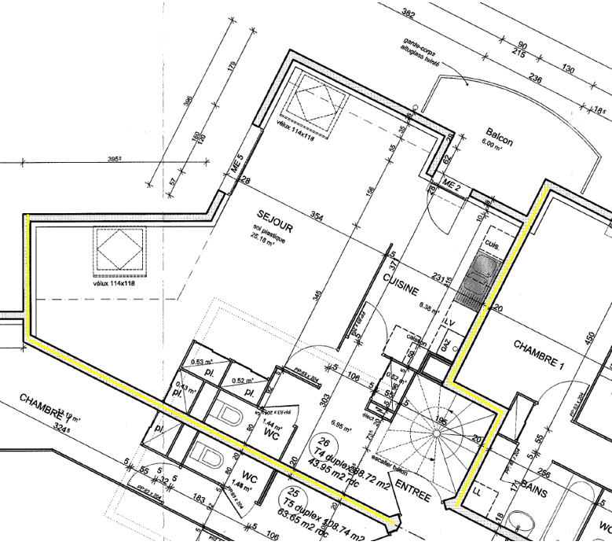

2ème niveau

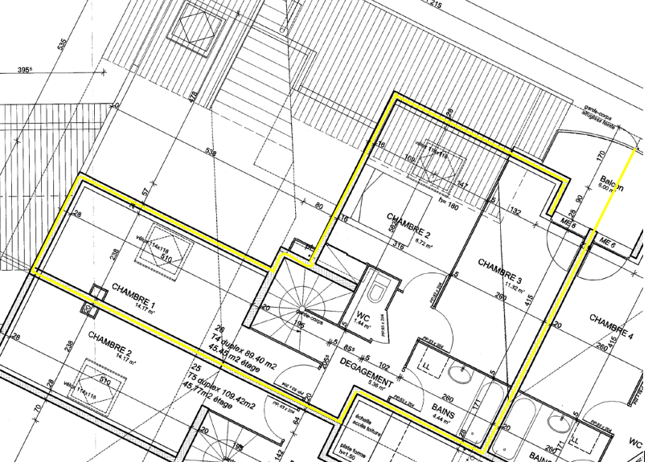

6940.8026 Cave – lot 91 – RDC

